МЕЖРЕГИОНАЛЬНЫЙ (С МЕЖДУНАРОДНЫМ УЧАСТИЕМ) ФЕСТИВАЛЬ ИННОВАЦИОННЫХ ПЕДАГОГИЧЕСКИХ ИДЕЙ "СТРАТЕГИЯ БУДУЩЕГО"

Полное наименование образовательной организации:
- Государственное бюджетное общеобразовательное учреждение гимназия № 631 Приморского района Санкт-Петербурга;
- Государственное бюджетное общеобразовательное учреждение школа № 500 Пушкинского района Санкт-Петербурга.
Направление: Развитие общего образования.
Тема: Обучающие курсы по предметам гуманитарного профиля, как продукт опытно-экспериментальной деятельности для городского портала дистанционного обучения.
Авторы:
- Чупина Татьяна Ивановна, заместитель директора по УВР, учитель информатики, ГБОУ гимназии № 631 Приморского района Санкт-Петербурга;
- Гудкова Дарья Валентиновна, учитель английского языка, ГБОУ гимназии № 631 Приморского района Санкт-Петербурга;
- Базина Надежда Геннадьевна, директор, учитель истории, ГБОУ школы № 500 Пушкинского района Санкт-Петербурга, учитель истории и обществознания, к.ист.н.;
- Святоха Людмила Сергеевна, заместитель директора по УВР, учитель биологии ГБОУ школы № 500 Пушкинского района Санкт-Петербурга.

ПОЯСНИТЕЛЬНАЯ ЗАПИСКА
Работа представленная на конкурсный отбор является продуктом деятельности сети образовательных организаций, завершивших работу в статусе региональной экспериментальной площадки в декабре 2023 года. Сеть школ из двух районов Санкт-Петербурга (Гимназия 631, Школа 500, Гимназия 540, Школа 582) три года работала над темой, связанной с повышением качества гуманитарного образования, через интеграцию педагогических и современных цифровых технологий. В ходе реализации Проекта опытно-экспериментальной работы был заявлен и создан цифровой образовательный ресурс “ГуманитариУм”, содержащий контент по предметам гуманитарного цикла и предусматривающий интеграцию учебных курсов на городской портал дистанционного обучения https://do2.rcokoit.ru/
Сайт “ГуманитариУм” был многократно представлен на мероприятиях городского, всероссийского, международного уровней, а созданные курсы, обеспечивающие изучение дисциплин на базовом и углубленном уровне, проходили апробацию и подвергались внешней экспертизе. В ходе этой работы был выбран образовательный контент, который может быть предложен для экспорта на городской портал дистанционного обучения:
- ГБОУ Гимназия №631 Приморского района, курс “Экология”, предмет - английский язык, 6 класс.
- ГБОУ школа №500 Пушкинского района, курс “Реформы Перта I”, предмет - история, 8 класс.
Учебные курсы сайта “ГуманитариУм” ранее не участвовали в конкурсах, однако содержание этих курсов (методическое и дидактическое) было успешно представлено ранее.

СОДЕРЖАТЕЛЬНАЯ И МЕТОДИЧЕСКАЯ ЧАСТИ
Обучающие курсы на цифровой образовательной платформе “ГуманитариУм” качественно отличаются тем, что созданы на базе сетевого взаимодействия образовательных организаций с подтвержденными высокими результатам по гуманитарным предметам и преследует, в первую очередь, методическую цель. Это не просто профессиональный по предметному содержанию контент, а технологический инструментарий, позволяющий педагогам гуманитарного цикла освоить и применять на практике современные образовательные технологии, что будет способствовать повышению качества образования.
Эффекты, полученные при использовании продукта коррелируются с результатом федерального проекта «Учитель будущего», а именно: возможность для непрерывного и планомерного повышения квалификации педагогических работников, в том числе на основе использования современных цифровых технологий, формирования и участия в профессиональных ассоциациях, программах обмена опытом и лучшими практиками.
Создание сети межрайонного уровня позволило апробировать механизмы взаимодействия между удаленными партнерам через сайт гуманитариум.рф, созданного на основе системы управления образовательным контентом Moodle. Это свободно распространяемое программное обеспечение во всем мире признано одной из лучших систем организации электронного, дистанционного обучения. На основании Распоряжения Минпросвещения России от 18.05.2020 №Р-44 "Об утверждении методических рекомендаций для внедрения в основные общеобразовательные программы современных цифровых технологий" использование аналогичных платформ относится к современным цифровым технологиям, а именно технологии цифровых коммуникаций.
Учебная среда, позволяет отрабатывать включение элементов дистанционного обучения в образовательный процесс и направлена на обеспечение оптимальных условий для качественного освоения предметов. Использование учебных курсов “Экология”, “Реформы Петра I” способствует решению задач Федерального проекта «Цифровая образовательная среда» в вопросе создания и внедрения цифровой образовательной среды, реализации цифровой трансформации системы образования.
Портал «Гуманитариум», следуя принципу актуализации образования, направлен на поддержку и развитие инновационных процессов современной школы. В образовательных организациях сети выбраны лучшие практики преподавания предметов гуманитарного цикла, именно они и представляют собой содержательное ядро цифрового ресурса.
На страницах сайта размещены все материалы, разработанные педагогами. Учебные курсы по английскому языку и истории, предложенные для экспорта на городской портал ДО содержат материалы к урокам, позволяющие полностью повторить уникальный опыт: теоретический материал, презентации, практические задания, аудио и видео файлы, цифровые контрольно-измерительные материалы. Технологическая карта к каждому уроку является четким пошаговым алгоритмом и содержит ссылки на все материалы.
Ожидаемые результаты и эффекты интеграции современных цифровых технологий в образовательную деятельность в первую очередь связаны с повышением производительности учебной работы. Можно выделить прямые и непрямые эффекты. К прямым эффектам интеграции цифровых технологий в школах может относиться:
- повышение успеваемости у учащихся вследствие использования цифровых ресурсов;
- развитие навыков осмысленного чтения вследствие использования специализированных цифровых решений;
- улучшение навыков письма у учащихся вследствие использования текстовых процессоров и иных способов набора текста на компьютере.
- Дополнительно к прямым эффектам можно отнести:
- повышение уровня цифровой компетентности учащихся;
- повышение уровня цифровой компетентности педагогов.
К ожидаемым результатам интеграции цифровых технологий в системе образования относится: снижение доли неуспевающих обучающихся; увеличение числа обучающихся, демонстрирующих выдающиеся способности.
Непрямыми эффектами интеграции современных цифровых технологий (технологии цифровых коммуникаций) в деятельность школ выступает - повышение уровня удовлетворенности участников образовательного процесса, социума в целом.
Конкурсный материал адресован в первую очередь учителям, желающим познакомиться с различными педагогическими технологиями и внедрить их в свою практику. А цифровая составляющая каждого урока позволит сделать это максимально эффективно из любой точки нашей страны.
Сам сайт ГуманитариУм доступен по простому кириллическому адресу http://гуманитариум.рф/
Так как учебные курсы содержат цифровые контрольно-измерительные материалы, то доступ к ним возможен только авторизованным пользователям. Общедоступные логин и пароль размещены на главной странице и обеспечивают возможность использования материалов любому пользователю: логин “student”, пароль “abcD123+” (Рисунок 1).
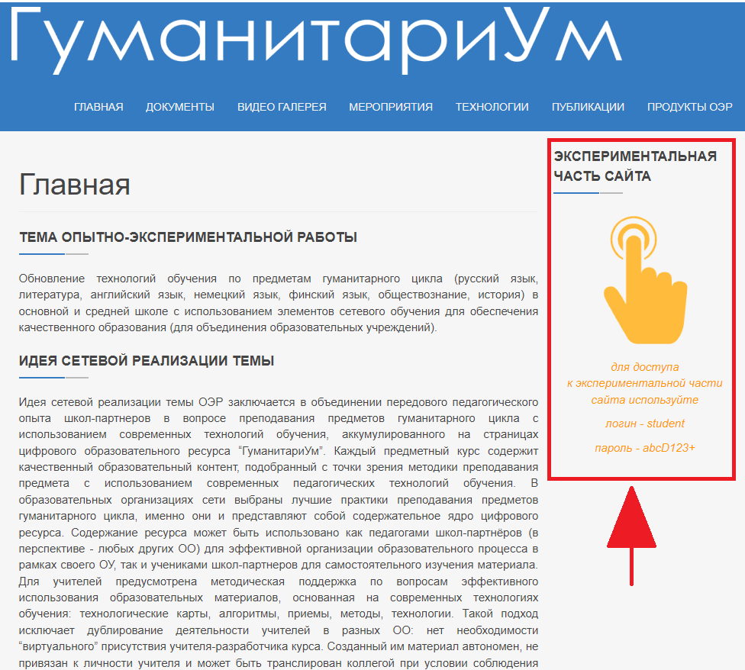
Доступ к учебным курсам можно получить с главной страницы сайта ГуманитариУм в разделе “Экспериментальная часть сайта” или по прямым ссылкам:
http://experiment.ru.swtest.ru/course/view.php?id=6
http://experiment.ru.swtest.ru/course/view.php?id=104
Описание цифрового образовательного контента (продукта инновационной деятельности), предлагаемого для импорта на городской портал ДО и прочие аналогичные локальные ресурсы образовательных организаций, в том числе и в других регионах представлено в Таблице.

Параметры | Курс “Экология”, предмет - английский язык, 6 класс. | Курс “Реформы Петра I”, предмет - история, 8 класс.
Потенциал курса (возможности и для кого). | Курс “Ecology” (“Экология”) адресован ученикам 6 класса, а также учащимся, которые интересуются английским языком, учителям английского языка.  Курс позволяет:  - углубиться в тему Экологии и на более основательном уровне изучить подтемы курса;  - изучить основные понятия экологии, части окружающей среды и проблему вымирающих видов;  - детально рассмотреть значение Красной книги и проанализировать её историческое значение.  Курс дает возможность достичь следующих предметных, метапредметных и личностных результатов:  - познакомить учеников с понятиями окружающая среда (“environment”), составляющие части окружающей среды (“components of the environment”, “compartments of the environment”), вымирающие виды животных (“endangered species”), Красная книга (“Red List”), охранный статус (“conservation status”); достичь понимания глобального значения данных понятий;  - создать условия для развития коммуникативной компетенции, а именно: формулирование собственного мнения; умение задавать вопросы; построение монологического высказывания; для развития читательской компетенций, а именно навыки работы с оригинальным текстом (на изучаемом языке), иллюстративным материалом, видео материалом, умения сравнивать, давать аргументированную оценку и формулировать значение экологического понятия; делать выводы; работать в команде и группе;  - способствовать развитию понимания глобальности экологических проблем и важности понятий окружающей среды для всего человечества. | Курс “Реформы Петра I” адресован ученикам 8 класса, а также учащимся, которые интересуются историей России, учителям истории.  Курс позволяет:  - выявить причины и предпосылки реформ Петра I;  - изучить основные положения реформ Петра I;  - рассмотреть результаты реформ и проанализировать их историческое значение.  Курс дает возможность достичь следующих предметных, метапредметных и личностных результатов:  - познакомить учеников с причинами, предпосылками и содержанием реформ Петра I: военной реформы (рекрутская повинность, регулярная армия, военные уставы и пр.); губернской реформы; социальных реформ (табель о рангах); реформы в управлении (Сенат, Синод, коллегии, магистрат, фискал, прокурор и пр.); достичь понимания исторического значения данных реформ;  - создать условия для развития коммуникативной компетенции, а именно: понимание возможности различных позиций других людей, отличных от собственной; учет разных мнений; формулирование собственного мнения; умение задавать вопросы; построение монологического высказывания; читательской компетенций, а именно навыки работы с текстом, отрывками исторических источников, иллюстративным материалом, умения сравнивать, давать аргументированную оценку и формулировать значение исторического события; делать выводы; работать в команде и группе;  - способствовать развитию чувства гордости историческим прошлым своей страны, осознанию Петра I как великой личности российской истории; воспитание чувства сопереживания к судьбам простого народа.
Содержание (какие материалы содержит (по темам) и что можно делать при помощи курса). | Курс состоит из серии занятий по трём темам: Экология, экологические проблемы (“Ecology and Ecological Problems”), Составляющие окружающей среды (“Compartments of the Environment”), Вымирающие виды животных (“Endangered species”). Ведущими технологиями при изучении данного курса являются технологии аналитического чтения и критического мышления.  К каждому занятию предлагается технологическая карта, содержащая подробное описание деятельности учеников и учителя, а также материалы к использованию на уроках (текстовые документы, задания к ним, видеоматериалы, алгоритмы использования технологий критического мышления и/или аналитического чтения при работе с данными документами, схемы, иллюстрации, презентации).  При помощи курса можно как организовать фронтальную работы с учащимися по изучению темы, так и групповую с погружением в исследовательскую деятельность. | Курс состоит из серии занятий по двум темам: "Причины и предпосылки реформ Петра I", "Реформы Петра I". Ведущими технологиями при изучении данного курса являются технологии продуктивного чтения и критического мышления.  К каждому занятию предлагается технологическая карта, содержащая подробное описание деятельности учеников и учителя, а также материалы к использованию на уроках (текстовые документы, задания к ним, алгоритмы использования технологий критического мышления и/или продуктивного чтения при работе с данными документами, схемы, иллюстрации, презентации).  При помощи курса можно как организовать фронтальную работы с учащимися по изучению темы, так и групповую с погружением в исследовательскую деятельность.
Логика курса | На первых занятиях курса ученики узнают и анализируют такие понятия как Экология, экологические проблемы (“Ecology and Ecological Problems”), Составляющие окружающей среды (“Compartments of the Environment”), и отвечают на вопрос: “Из чего состоит окружающая среда?” (What are the compartments of the Environment?”) Это позволяет погрузиться в тему окружающей среды, осознать важность проблем окружающей среды.  Следующие занятия позволяют познакомить учеников с одной из проблем окружающей среды - проблемой вымирающих видов через работу с оригинальными источниками, неадаптированными текстами на английском языке, которые включают не только тексты, но и комплекс заданий, связанных с анализом оригинальных текстов. В ходе работы с оригинальными текстами и заданиями, учащиеся познают основы английского языка, изучают схемы по теме, изучают разные охранные статусы и параллельно проводят свое мини-исследование по выбранному охранному статусу. Выбранные технологии позволяют за короткое время изучить большое количество информации на языке оригинала, систематизировать полученную информацию, научиться переключаться между двумя языковыми кодами (языком источника текста, т.е. английским языком, и целевым языком, языком на который осуществляется перевод, т.е. русский язык), проводить параллели между явлениями, событиями или фактами.  К концу курса учащиеся смогут формулировать своё мнение по изученным понятиям на двух языках, осуществлять двусторонний перевод. | На первых занятиях курса ученики анализируют причины и предпосылки петровских преобразований и отвечают на вопрос: “Эпоха Петра I - продолжение предшествующего периода истории или новый этап в развитии государства?” Это позволяет выстроить причинные связи, погрузиться в эпоху, осознать необходимость преобразований и их связь с предшествующим периодом истории.  Следующие занятия позволяют познакомить учеников с содержанием реформ Петра I через работу с исследовательскими кейсами, которые представляют собой комплекс заданий, связанных с анализом письменного исторического источника. В ходе работы с источниками учащиеся по сути проводят свое мини-исследование и параллельно заполняют сводную таблицу Дж. Белланса. Выбранные технологии позволяют за короткое время описать и изучить большое количество информации, систематизировать ее, научиться проводить параллели между явлениями, событиями или фактами.  К концу курса учащиеся смогут формулировать различные оценки периода реформ, приводить аргументы с опорой на фактологические знания, выстраивать причинно-следственные связи.
Возможность полного и частичного использования. | Актуальность, последовательность, наглядность и детальность разработанного курса, его функциональное технологическое решение, позволяет использовать его любому учителю как полностью, так и частично в комплексе с любыми методическими разработками. | Актуальность разработанного курса, его функциональное технологическое решение, позволит использовать его любому учителю как полностью, так и частично в комплексе с любыми методическими разработками.
Особенность курса, его ценность, отличие от того, что уже есть. | Инструментальность, детальность и подробность курса позволяет говорить о его возможной реализации в любом образовательном учреждении, онлайн реализации.  Курс отличает системное использование технологий аналитического чтения текстов на языке оригинала (на английском языке), технологий переключения языкового кода (язык оригинала-переводной язык) и критического мышления в совокупности с цифровыми технологиями. | Инструментальность курса позволяет говорить о его возможной реализации в любом образовательном учреждении.  Курс отличает системное использование технологий продуктивного чтения и критического мышления в совокупности с цифровыми технологиями.
Разработанные материалы могут быть внедрены в других организациях города с целью повышения качества образовательного процесса и обеспечения индивидуального прогресса учащегося. Авторы конкурсной заявки имеют значительный опыт проведения обучающих практико-ориентированных событий по данному направлению, в том числе, в качестве Региональной стажировочной площадке по теме «Организация объективной оценки знаний обучающихся на основе тестирования с использованием современных цифровых технологий» (Заявка, Распоряжение).
Внедрение продукта (создание, использование) может быть организовано через реализацию Дополнительной профессиональной программы повышения квалификации “Оценочные процедуры во внутришкольной системе оценки качества образования” (разработчики - Головной центр мониторинга и сертификации Отраслевой системы, Университет ИТМО, ГБОУ гимназия №631 Приморского района Санкт-Петербурга, ГБОУ школа №500 Пушкинского района).
Методическим обеспечением внедрения продукта инновационной деятельности является Учебно-методическое пособие “Создание образовательного контента в электронной системе управления обучением на основе свободно распространяемого программного обеспечения LMS Moodle”, которое было успешно представлено на IX Межрегиональном (с международным участием) фестивале инновационных идей «Стратегия будущего» Калининского района и в 2022 году стало лауреатом в номинации «Цифровизация образования и развитие дистанционных образовательных технологий».

СПИСОК ЛИТЕРАТУРЫ
- Методические рекомендации для внедрения в основные общеобразовательные программы современных цифровых технологий в соответствии с Распоряжением от 18 мая 2020 года №Р-44 Министерства Просвещения Российской Федерации Об утверждении методических рекомендаций для внедрения в основные общеобразовательные программы современных цифровых технологий.
- Организация учебного процесса с использованием дистанционных образовательных технологий. Е. В. Карманова – ИНФРА-М: 2019. – 109 с., ISBN: 978-5-16-014057-5

